Туляремия или «малая чума».
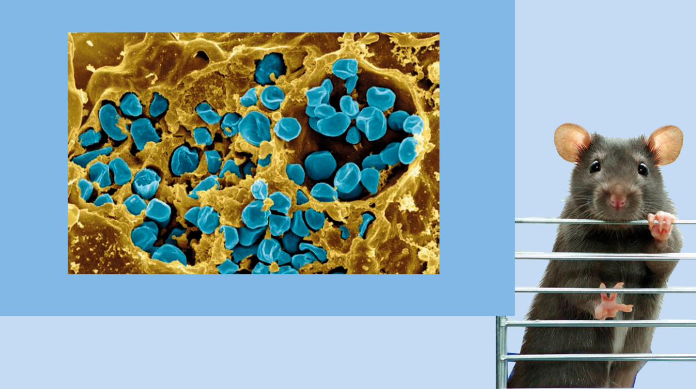
Несмотря на разную этиологию, специалисты отмечают схожесть патогенеза и клинических проявлений чумы и туляремии. К тому же туляремия очень заразна: восприимчивость людей к ней составляет почти 100%. В этой связи туляремию иногда называют “малой чумой” и относят к особо опасным инфекциям.
В нашей статье мы расскажем, как менялось отношение специалистов к туляремии, об особенностях этого заболевания и о том, как его держат под контролем в России.
В 1910 году сотрудники противочумной лаборатории в Сан-Франциско, в ходе наблюдения за очагами чумы у грызунов в провинции Туляре, обнаружили у отловленных сусликов припухлости, похожие на бубоны при чуме. Однако чумы у этих животных не выявили!
Болезнь первоначально назвали “чумоподобное заболевание грызунов”, но затем переименовали в “туляремия”; вскоре обнаружили и возбудителя этого заболевания.
Francisella tularensis - грамотрицательная бактерия, возбудитель туляремии, обладает высокой патогенностью и выживаемостью во внешней среде.
Первоначально считалось, что туляремия не опасна для человека, а поражает исключительно животных. Но уже 30-е годы XX века было точно установлено, что туляремией болеют и люди.
Выяснилось, что случаи заболевания человека связаны с эпизоотиями туляремии среди диких гpызунов: сусликов, водяных крыс, зайцев, ондатp, полевок и некоторых других. Эта закономерность указывала на существование природных очагов заболевания с постоянной циркуляцией возбудителя среди восприимчивых животных.
Туляремия - природно-очаговая инфекция.
Вскоре после открытия туляремии появились сообщения о ее регистрации не только в США, но и в других странах - Японии, СССР, Туpции, Hоpвегии, Швеции, Геpмании, Канаде. К концу 30-х годов она была отмечена в большинстве стpан Евpопы, Азии и Севеpной Афpики, а также в Мексике, Китае и в стpанах Юго-Восточной Азии.
Природные очаги туляремии находятся на тeppитopии многих стран.
Люди, живущие или работающие на территории природных очагов туляремии, подвержены наибольшему риску заражения. Оно происходит в следующих случаях:
- при укусе человека инфицированными кровососущими членистоногими;
- при соприкосновении с больными животными или их тушками;
- при употреблении продуктов питания и воды (колодезной, горных ручьев и других открытых водоемов), контаминированных возбудителем туляремии от больных грызунов;
- при вдыхании воздушно-пылевого аэрозоля, образующегося при переработке зерна, перекладке сена, соломы, контаминированных возбудителем туляремии от больных грызунов.
Установлено отсутствие передачи инфекции от человека к человеку.
Инкубационный период при туляремии составляет от 1 до 30 суток, но чаще 3-5 дней. Общими для любой из клинических форм являются симптомы интоксикации: выраженное повышение температуры (до 40°C), головная и мышечная боль, озноб, нарастающая слабость, потеря аппетита. Симптомы сохраняются до трех недель. Помимо этого, появляются и дополнительные признаки, по которым туляремия подразделяется на клинические формы:
- Бубонная форма, которая возникает при внедрении микробов через кожу. Увеличиваются ближайшие лимфатические узлы (в виде бубонов), позже в процесс могут вовлекаться и удаленные лимфоузлы.
- Язвенно-бубонная форма чаще развивается при заражении после укуса насекомого. Помимо бубона в месте укуса появляется неглубокая язва с приподнятыми краями, покрытая на дне темной корочкой.
- Глазо-бубонная форма возникает в результате попадания возбудителя через конъюнктиву. Характерны эрозии и язвы конъюнктивы с отделением желтого гноя, бубоны близлежащих лимфоузлов.
- Ангинозно-бубонная форма возникает вследствие употребления инфицированной воды и пищи. Протекает в виде тяжелой ангины с некрозом миндалин, бубонами в подчелюстной, шейной и околоушной областях.
- Абдоминальная форма - результат поражения мезентериальных лимфатических сосудов. Проявляется сильными болями в животе, тошнотой, рвотой, иногда - диареей.
- Легочная форма возникает при вдыхании возбудителя. Могут поражаться лимфоузлы трахеи, бронхов и средостения (более легкий вариант), или развивается очаговая пневмония (протекает довольно тяжело и имеет склонность к развитию осложнений).
- Генерализованная форма туляремии напоминает тяжелый сепсис. Симптомы интоксикации (лихорадка, слабость, озноб, головная боль) выражены максимально. Могут возникнуть спутанность сознания, бред и галлюцинации. Данная форма может сопровождаться появлением стойкой сыпи по всему телу, бубонов различных локализаций, пневмонии. Генерализованная форма туляремии может осложняться инфекционно-токсическим шоком.
Высокая патогенность, тяжесть течения, шиpокая pаспpостpаненность дают основание считать туляремию особо опасной инфекцией.
К мерам профилактики туляремии относятся неспецифические и специфические (вакцинация) мероприятия.
Неспецифическая профилактика при туляремии включает комплекс мер по дератизации (борьба с грызунами - источниками возбудителя) и дезинсекции (борьба с членистоногими - переносчиками возбудителя).
Вакцинацию против туляремии проводят населению, проживающему на неблагополучных по туляремии территориях, а также лицам, подвергающимся риску заражения этой инфекцией (полевые и лесные работы, обработка меха, лабораторная работа с возбудителем и некоторые другие).
Специфическая профилактика (вакцинация) выполняется в соответствии с Календарем профилактических прививок по эпидемическим показаниям.
Туляремия в нашей стране - объект пристального внимания уже почти сто лет.
В СССР возбудитель туляремии впервые был выделен в 1926 г. отечественными врачами С. В. Суворовым, А. А. Вольферц и М. М. Воронковой при обследовании больных людей в очаге на Волге в Астраханской области.
В 1929 году для изучения нового возбудителя в Москве была создана первая специализированная лаборатория. Ее сотрудники участвовали в расследовании нескольких крупных вспышек туляремии с десятками тысяч пострадавших в начале 30-х годов на тeppитopии СССР. А в 1934 году началось создание целой лабораторной сети для борьбы с туляремией на базе учреждений противочумной службы. Их сотрудники детально изучили не только эпидемиологические аспекты туляремии, но и биологию и экологию ее возбудителя. В частности, используя принятые в нашей стране подходы к изучению эпизоотий чумы, а позднее, исходя из созданного в СССР в конце 30-х годов учения о пpиpодной очаговости инфекций, они установили наличие в стране природных очагов туляpемии. Такие лабоpатоpии и сейчас существуют в структуре Роспотребнадзора.
В настоящее время основой профилактики туляремии является постоянный контроль за ее природными очагами и своевременное выявление эпизоотии среди диких животных.
В Российской Федерации осуществляется постоянный эпидемиологический надзор за туляремией. Структурными подразделениями Роспотребнадзора, входящими в его территориальные управления, центры гигиены и эпидемиологии и противочумные учреждения, выполняется комплекс мероприятий, включающий слежение за эпизоотическими проявлениями туляремии в природных очагах, анализ заболеваемости различных возрастных и профессиональных контингентов населения и состояния иммунной структуры населения с целью проведения профилактических и противоэпидемических мероприятий, направленных на предупреждение заражения людей этой инфекцией. На основании представляемых материалов, Федеральный центр гигиены и эпидемиологии Роспотребнадзора совместно с Противочумным центром Роспотребнадзора составляют прогноз эпизоотического и эпидемического состояния природных очагов туляремии на ближайшие за периодом наблюдения полгода. Консультативно-методическую и практическую помощь в этой работе оказывает Центр по туляремии Минздрава России. Координацию всех мероприятий по эпидемиологическому надзору за туляремией на территории Российской Федерации, а также контроль выполнения требований к его организации, осуществляет Роспотребнадзор.
Информация о мероприятиях, проводимых в отношении туляремии, регулярно представляется на сайте Роспотребнадзора. Там же ежегодно публикуется Государственный доклад «О состоянии санитарно-эпидемиологического благополучия населения в Российской Федерации», где детально излагаются результаты деятельности ведомства, направленные на борьбу с инфекционными заболеваниями, в том числе, туляремией.

